O‘ZBEKISTON RESPUBLIKASI HARBIY XAVFSIZLIK VA MUDOFАA UNIVERSITETI
AXBOROT-KOMMUNIKATSIYA TEXNOLOGIYALARI VA HARBIY ALOQA INSTITUTI

Sun’iy intelekt asoslari fanidan
2-topshiriq
Mavzu: Pythonda ro’yxatlarga doir dastur tuzish

Bajardi: Kursant Sodiqov D
Qabul qildi: Kapitan Isakov M

Toshkent-2025
Sodiqov Diyorbek
1-topshiriq:
Foydalanuvchi n ta butun son kiritadi. Dastur:
- ro‘yxatdagi eng kichik elementning indeksini;
- ro‘yxatdagi eng katta elementning indeksini topib ekranga chiqarsin.
Agar bir nechta bo‘lsa, birinchi uchraganini olsin.

sonlar = list(map(int, input("Sonlarni kiriting: ").split()))
print("Eng kichik indeks:", sonlar.index(min(sonlar)))
print("Eng katta indeks:", sonlar.index(max(sonlar)))

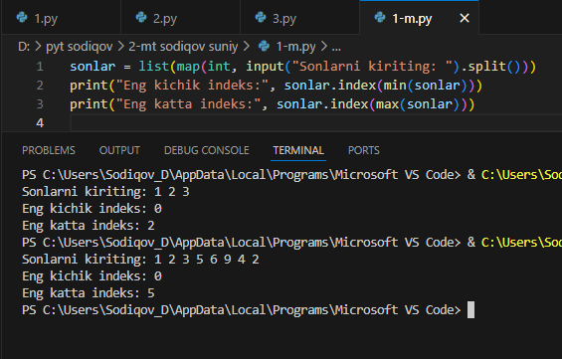

2-topshiriq:
Butun sonlar ro‘yxati berilgan. Dastur:
- ro‘yxatdagi har bir elementni uning chapidagi va o‘ngidagi qo‘shnilarining o‘rtacha qiymati bilan almashtirsin (faqat o‘rta elementlar uchun);
- birinchi va oxirgi elementlar o‘zgarishsiz qolsin;
- hosil bo‘lgan yangi ro‘yxatni ekranga chiqarsin.
Masalan: [2, 4, 6, 8] → birinchi va oxirgi o‘zgarmaydi, o‘rtadagilar qo‘shnilarining o‘rtachasi bilan almashtiriladi.

sonlar = list(map(int, input("Sonlarni kiriting: ").split()))
yangi = sonlar[:]
for i in range(1, len(sonlar)-1):
yangi[i] = (sonlar[i-1] + sonlar[i+1]) / 2
print("Yangi ro'yxat:", yangi)
